(19) KG (11) 236 (13) U
(51) B66B 7/02 (2018.01)

ГОСУДАРСТВЕННАЯ СЛУЖБА ИНТЕЛЛЕКТУАЛЬНОЙ СОБСТВЕННОСТИ и инноваций при Правительстве КЫРГЫЗСКОЙ РЕСПУБЛИКИ

(12) ОПИСАНИЕ ПОЛЕЗНОЙ МОДЕЛИ к патенту Кыргызской Республики под ответственность заявителя

(21) 20170003.2
(22) 01.03.2017
(46) 28.04.2018, Бюл. № 4
(71) Республиканская детская инженерно-техническая академия "Алтын Туйун" (KG)
(72) Губеев Д. С. (KG)
(73) Республиканская детская инженерно-техническая академия "Алтын Туйун" (KG)
(56) KG № 1367 С1, кл. В66В 7/02, 2011
(54) Лифт
(57) Лифт относится к грузоподъемным устройствам и может быть использован для подъема-спуска грузов в зданиях гражданского и промышленного значения.
Задача полезной модели - повышение надежности работы лифта посредством обеспечения возможности аварийного торможения кабины по всей высоте мачты лифта.
Лифт, включающий мачту с размещенными на ней направляющими, установленную в стволе шахты, кабину, установленную в направляющих, механизм подъема, связанный с кабиной тяговым канатом, опорную раму, установленную в стволе шахты, систему аварийного торможения кабины, содержащую силовые цилиндры, закрепленные на опорной раме, и тормозные пластины, закрепленные на штоках силовых цилиндров, а также систему автоматического включения аварийного торможения кабины, снабжен тормозным устройством, установленным на днище кабины с наружной его стороны, состоящим из расположенных в корпусе тормозных колодок и соединенного с ними упругого элемента, при этом тормозные колодки выступают за боковые габариты кабины, а тормозные пластины выполнены по всей высоте мачты.
1 н. п. ф., 3 фиг.

Лифт относится к грузоподъемным устройствам и может быть использован для подъема-спуска грузов в зданиях гражданского и промышленного значения.
За прототип выбран грузовой подъемник (KG № 1367 С1, кл. В66В 7/02, 2011), включающий мачту с размещенными на ней направляющими, кабину, установленную в направляющих, механизм подъема, связанный с кабиной тяговым канатом, опорную раму, жестко закрепленную на мачте, устройство аварийного торможения кабины, установленное на опорной раме, систему автоматического включения устройства аварийного торможения кабины. Устройство аварийного торможения содержит тормозные пластины, силовые цилиндры, закрепленные на опорной раме и соединенные штоками с тормозными пластинами.
Недостаток известного грузоподъемника заключается в том, что конструкция подъемника испытывает высокую динамическую перегрузку при аварийном торможении кабины подъемника, предусмотренного в нижней части мачты, т. е. устройство аварийного торможения конструктивно расположено в нижней части мачты. При таком способе аварийного торможения кабины конструкция подвержена значительной динамической перегрузке, если обрыв тягового каната произойдет при нахождении кабины в средней и верхней частях мачты высотного здания. Падение кабины начинается с места обрыва тягового каната и она может набрать высокую скорость за счет высоты мачты, которая и обуславливает образование значительных динамических перегрузок при торможении кабины.
Задача полезной модели - повышение надежности работы лифта посредством обеспечения возможности аварийного торможения кабины по всей высоте мачты лифта.
Поставленная задача решается тем, что лифт, включающий мачту с размещенными на ней направляющими, установленную в стволе шахты, кабину, установленную в направляющих, механизм подъема, связанный с кабиной тяговым канатом, опорную раму, установленную в стволе шахты, систему аварийного торможения кабины, содержащую силовые цилиндры, закрепленные на опорной раме, и тормозные пластины, закрепленные на штоках силовых цилиндров, а также систему автоматического включения аварийного торможения кабины, снабжен тормозным устройством, установленным на днище кабины с наружной его стороны, состоящего из расположенных в корпусе тормозных колодок и соединенного с ними упругого элемента, при этом тормозные колодки выступают за боковые габариты кабины, а тормозные пластины выполнены по всей высоте мачты.
Размещение тормозных пластин по всей высоте мачты позволяет выполнять торможение кабины лифта при аварийном обрыве тягового каната по всей высоте мачты. Снабжение кабины лифта тормозным устройством, установленным на днище кабины с наружной ее стороны, состоящего из тормозных колодок, соединенного с ними упругого элемента, и установка тормозных колодок, выступающими за боковые габариты кабины, обеспечивают торможение кабины за счет силы трения при соприкосновении тормозных колодок с тормозными пластинами. Соприкосновение тормозных колодок с тормозными пластинами происходит за счет сжатия упругого элемента при выдвижении тормозных пластин силовыми цилиндрами в сторону тормозных колодок. При этом, тормозные пластины смещают тормозные колодки, сжимая упругий элемент, чем и обеспечивается постоянный контакт тормозных колодок с тормозными пластинами при их скольжении по тормозным пластинам по высоте мачты.
Лифт иллюстрируется чертежом, где на фиг. 1 представлен общий вид в разрезе ствола шахты в рабочем режиме, на фиг. 2 - тоже, в аварийном состоянии (во время торможения, при обрыве тягового каната), на фиг. 3 - горизонтальный разрез А-А на фиг. 1.
Лифт включает мачту 1 с установленными на ней проводниками 2 для вертикального перемещения кабины 3. Мачта 1 установлена в стволе шахты лифта. Кабина 3 связана с механизмом подъема (на фигурах не показан) тяговым канатом 4. Кроме этого, лифт включает систему аварийного торможения кабины 3, размещенную на опорной раме 5, состоящую из силовых цилиндров 6, закрепленных на опорной раме 5, и тормозных пластин 7, закрепленных на штоках силовых цилиндров 6. Кабина 3 снабжена тормозным устройством, установленным на ее днище с внешней его стороны, содержащем тормозные колодки 8, упругий элемент в виде пружины 9, соединенной с тормозными колодками 8, и корпус 10, в котором размещены тормозные колодки 8 и пружины 9. Система автоматического включения аварийного торможения кабины 3 на фигурах не показана.
Лифт работает следующим образом.
В рабочем режиме лифта кабина 3 перемещается по проводникам 2 мачты 1. Штоки силовых цилиндров 6 (см. фиг. 1) втянуты в цилиндры, чем обеспечивается рабочий зазор между тормозными пластинами 7 и тормозными колодками 8.
В случае обрыва тягового каната 4 срабатывает система автоматического включения аварийного торможения кабины 3, запускающая силовые цилиндры 6 на выдвижение штоков. При выдвижении штоков силовых цилиндров 6, тормозные пластины 7 надвигаются на тормозные колодки 8, входят с ними в соприкосновение и вдавливают тормозные колодки 8 внутрь корпуса 10. При вдавливании колодок 8, пружина 9 сжимается и усилие прижатия колодок 8 к тормозным пластинам 7 возрастает. С момента соприкосновения пластин 7 с колодками 8 происходит торможение кабины 3 до полной ее остановки. За счет возрастания усилия прижатия колодок 8 к пластинам 7 обеспечивается постепенное торможение кабины 3. При максимальном выдвижении штоков силовых цилиндров 6 остается рабочий зазор между пластинами 7 и боковыми стенками кабины 3. После остановки кабину 3 фиксируют относительно мачты 1. После замены тягового каната 4 фиксацию кабины 3 снимают, силовые цилиндры 6 включают на обратный ход штоков. Штоки втягиваются в цилиндры, устанавливая тормозные пластины 7 в исходное положение, при этом тормозные колодки 8 выходят из контакта с пластинами 7 и смещаются пружиной 9 в начальное положение. В случае интенсивного износа колодок 8 последние заменяются на новые. Лифт подготовлен к работе. Для повышения надежности торможения кабины 3 возможно ее оснащение несколькими тормозными устройствами, установленными одно под другим.
Таким образом, применение предложенной конструкции системы торможения кабины лифта позволит повысить надежность работы лифта посредством обеспечения возможности аварийного торможения кабины по всей высоте мачты лифта.

Формула полезной модели
Лифт, включающий мачту с размещенными на ней направляющими, установленную в стволе шахты, кабину, установленную в направляющих, механизм подъема, связанный с кабиной тяговым канатом, опорную раму, размещенную в стволе шахты, систему аварийного торможения кабины, содержащую силовые цилиндры, закрепленные на опорной раме, и тормозные пластины, закрепленные на штоках силовых цилиндров, а также содержащий систему автоматического включения аварийного торможения кабины, отличающийся тем, что снабжен тормозным устройством, установленным на днище кабины с наружной его стороны, состоящим из расположенных в корпусе тормозных колодок и соединенного с ними упругого элемента, при этом тормозные колодки выступают за боковые габариты кабины, а тормозные пластины выполнены по всей высоте мачты.

Лифт

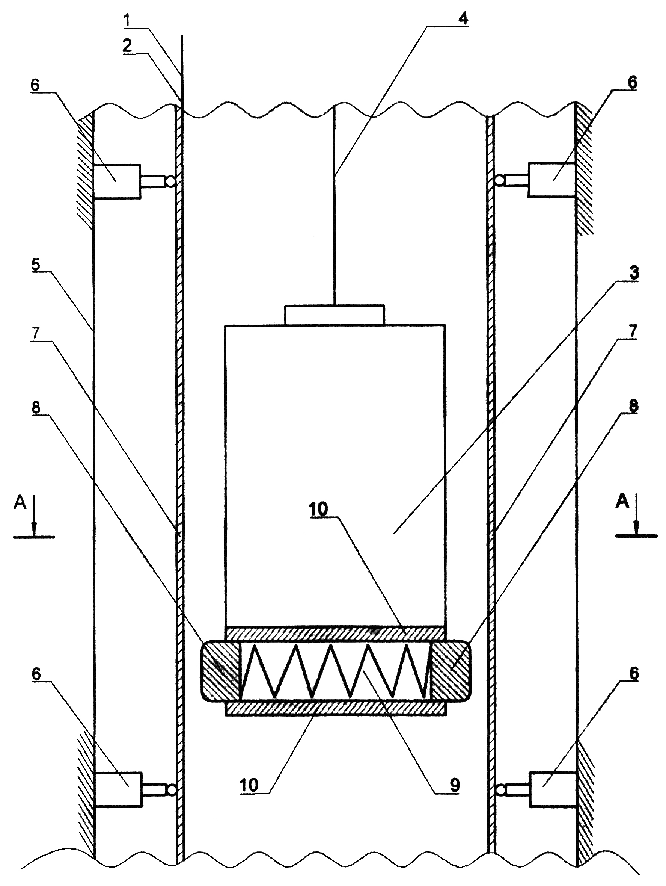

Фиг. 1

Лифт

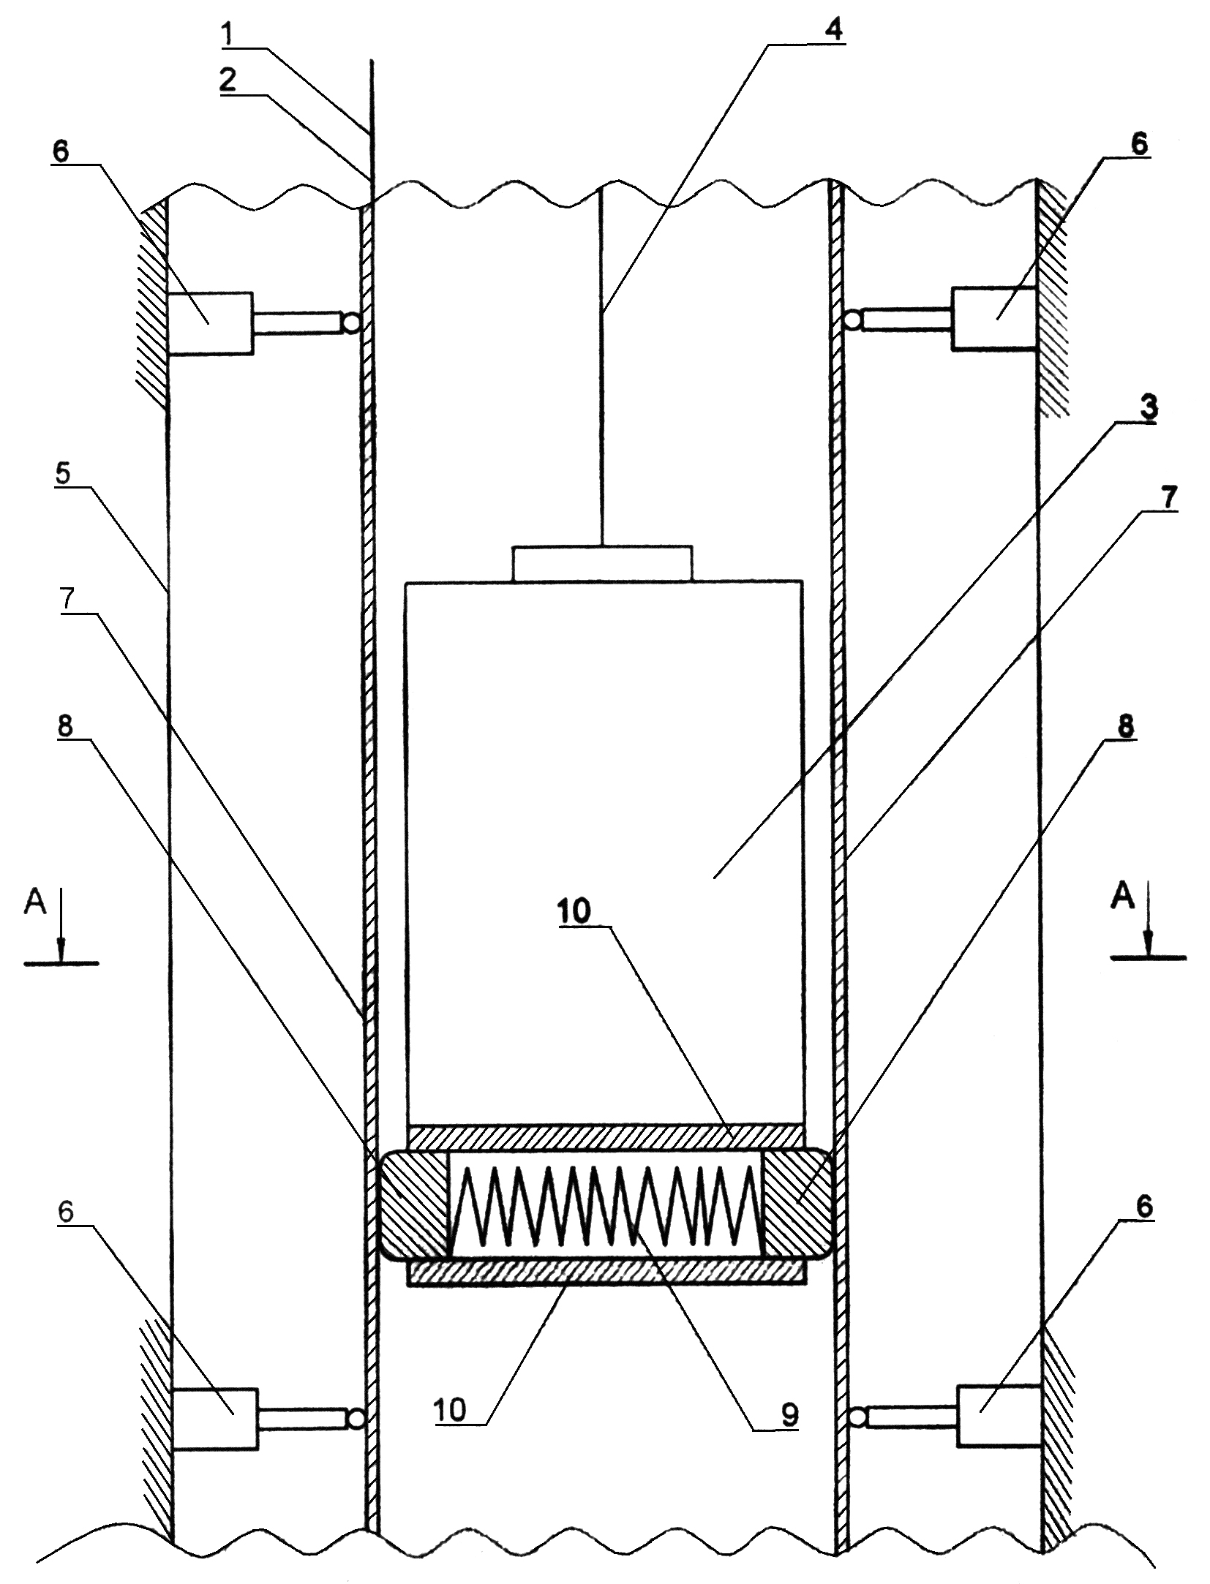

Фиг. 2

Лифт

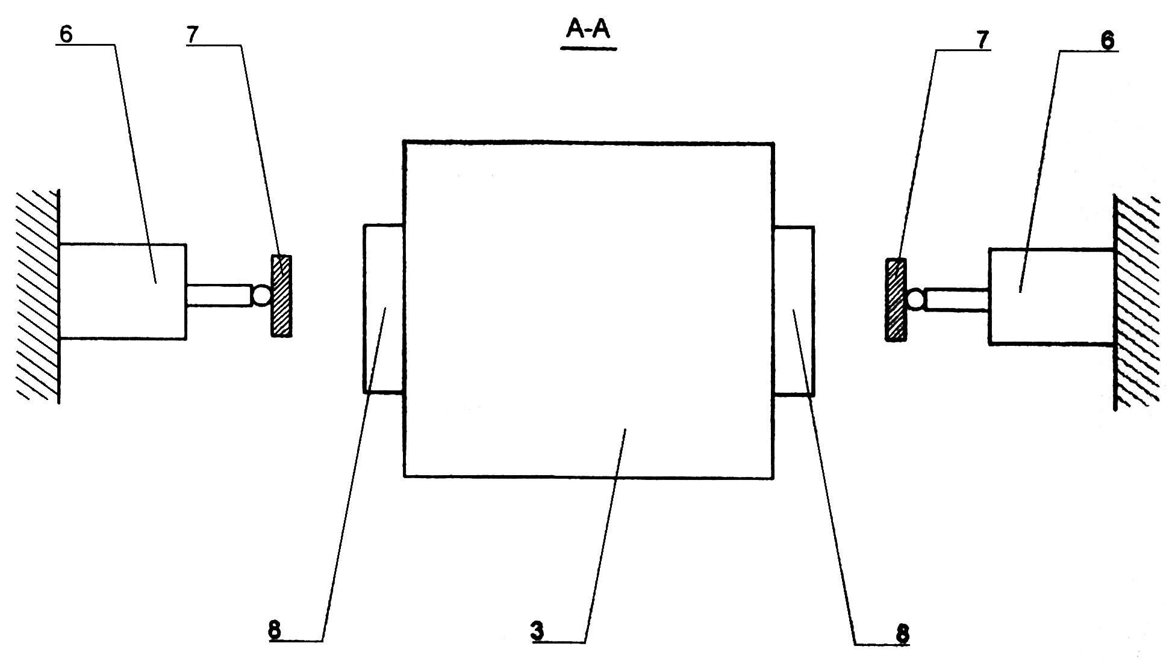

Фиг. 3

Выпущено отделом подготовки материалов
______________________________________________________________________________________________________
Государственная служба интеллектуальной собственности и инноваций при Правительстве Кыргызской Республики,
1
720021, г. Бишкек, ул. Московская, 62, тел.: (312) 68 08 19, 68 16 41; факс: (312) 68 17 03

